Rosling-vizualizáció multikulturális jelenségek esetén

Rosling-animations in case of multicultural phenomena

Pitlik László, PhD
egyetemi docens
My-X kutatócsoport, Szent István Egyetem

Összefoglalás
A Rosling-animációk arra szeretnék felhívni a figyelmet, miként lehet eljutni a nemzetközi, közhasznú adatvagyonok idősorai alapján a leginkább megfelelő adat-vizualizációs eszköz segítségével oda, hogy minimalizálni lehessen az exploratív modellezésben a szómágia szerepét. A példaként vizsgált jelenség a nők aránya a felsőoktatásban az országok GDP-jének függvényében, ahol az országok populációjának mérete, kontinenshez való kötődése is lehetővé teszi a multikulturális hatásmechanizmusok feltárását 1970-2015 között éves becsült és tény-adatok feldolgozásával.
Abstract
Appropriate Rosling-animations for explorative modelling as products of a high level data-visualization tool, make possible to minimize the role of magic of words in case of time series from public, international data assets. In the case study following dimensions are given in order to show dynamic processes of multicultural effects: objects are the countries with their population and linked to continents; time period is 1970-2015; GDP/capita (current USD) and the percentage of graduates from tertiary education who are female.
Kulcsszavak: GAPMINDER, OLAP, hermeneutika, big-data, globalizáció
Keywords: GAPMINDER, OLAP, hermeneutics, big-data, globalization
JEL besorolás: I29
LCC: LA173

Bevezetés
Alapvetések
Adat-vizualizációról lehet, de nem illik csak a szómágia eszközeivel írni. A következőkben tehát a vizuális kultúra elemzéstámogatásban aktuálisnak/kiválónak tekinthető állapota dominálni fogja a tanulmány összképét. Szöveg csak ott és csak annyi kerül felkínálásra, ami az Olvasó asszociációinak stabilizálását szükségszerűen kell, hogy támogassa. A tanulmány üzenetei csak akkor értelmezhetők, ha a későbbiekben megadott videók, melyek egy tanulmányban értelemszerűen csak, mint állókép szerepelhetnek, a maguk dinamikájában is befogadásra kerülnek.
A tanulmány szakirodalmi háttereként a vizualitás középpontba állításából következően kényszerűen olyan internetes források tekintendők, melyek önmagukban is demonstrációs erőtérrel bírnak a big-data jelenségkörön belüli több-dimenziós adatelemzés területén. Az adat-vizualizáció, mint olyan természetesen a számítógépek megjelenése előtt is ismert jelenség volt, de itt és most a fejlődés történetisége semmilyen formában nem szolgál információértékkel a konklúziókig való eljutáshoz.
Megkerülhetetlen kérdés: Vajon adatok alapján vizualizációs robotokkal előállított alkotások (vö. *.mp4) műalkotások, vagy tudományos alkotások? Ezek alkotások ugyanis adat-szoborként, adat-szőttesként, adat-festményként, adat-gobelinként etc. éppúgy értelmezhetők, mint a klasszikus művészeti tevékenységek eredményei. De ezek a művek mégis csak mérésekből algoritmusokkal jöttek létre, ahol érvényre jut a tudományosság szigorú követelménye: tudás csak az, ami forráskódba forgatható!
A tudomány feladata a tudás határainak tágítása. S újszerű felismerésekről nem feltétlenül lehet klasszikus tanulmány-eszközökkel írni. Így az adat-gobelinekről sem illik és talán nem is lehet ugyanúgy írni, mint egy mesterséges intelligencia modell-sorozat fejlesztéséről, vagy éppen egy kérdőív kapcsán a szerzőben felmerülő önkényes asszociációkról…
Előzmények
Mivel ez a tanulmány a III. Multikulturalitás tudományos konferencia lezajlása után véglegesedik, így ebben az időpontban már a konferencia 6. szekciójának konklúziói is ismertek:
- Az elsődleges konklúzió az, hogy a multikulturalitás szó kiejtése, leírása nélkül, szabad-e/illik-e erről a jelenségről beszélni?
- Másrészt: az a mű vélelmezhetően nem lehet tudományos eredmény, ahol a szerző azt emeli ki, hogy a vizsgálatai NEKI, az EMBERNEK mennyit segítettek, mert katalizálták az intuícióját, az asszociációs erőtereit. Ezt éri el szerencsés esetben minden műalkotás is. Tehát az művészet, ha a mű hatásiránya csak az embert célozza. (A kérdőívezés pedig sajnos nem klasszikus mérés. Ha ugyanis azt kérdezi meg valaki valakitől, hogy a munkahelyét 0-10-es skálán mennyire ajánlaná másnak, akkor a kérdés önmagában is zavaros: mert van, akinek alkalmas egy munkahelyi profil, s másnak pedig egyáltalán nem alkalmas – tehát az ajánlás nem vonatkoztatható el az ajánlat címzettjétől. Emellett a Pygmalion effektusok is terhelik az emberi szubjektív véleményalkotást: van olyan címlapfotó, melyen a személy nem klasszikusan szép, hanem már annyira nem klasszikus szépség, hogy az anomáliák együttállása az érdekességen keresztül teszi címlapfotóvá – vagyis az értékskála nem monoton, hanem visszahajló is lehet, ahol az ok és az okozat keveredni képes).
- Emellett: ha nincs adatgyűjtésre lehetőség (pl. cégek belső információ-áramlása - ezen belül is az email-ekre érkező válaszok késleltetettsége, hangulata, adekvátsága, stb.), akkor a preparált, vagy "teljesen" véletlen számokon is lehet azt vizsgálni: mikor jobb egy paraméter-sor (állapot), mely a vállalat információmenedzsment-folyamatait írja le értékelésként vagy szimulációs kihívásként. Ha nincs lehetőség a valóság megfigyelésére, akkor lehet virtuális világokat teremteni (pl. játék-szoftver, gamification), melyben a résztvevők (szerepjátékosok) viselkedése szabadon megfigyelhető. Adatok nélkül minden jelenségről csak irodalmi jelleggel lehet véleményt alkotni – tudományos értelemben sajnos nem valószínű, hogy a tudás=forráskód elv betartható…
Fogalmak, definíciók
Következő lépésként tekintsük át néhány fogalom (GAPMINDER, SPSS, OLAP, ERP, PIVOT) Google Trends-beli történetét, vagyis azt, milyen volt az érdeklődés alakulása a feltáró (exploratív) adatelemzést támogató eszközök kapcsán Magyarországon.
A fogalomválasztás magyarázataként:
- A GAPMINDER (https://www.gapminder.org/) az a Hans Rosling által fejlesztett szoftver, mely egyszerre 6 dimenziónyi információtartalmat képes dinamikus animációvá konvertálni, mint a kor csúcstechnikája. A GAPMINDER maga egy OLAP, vagyis olyan „online analytical processing”, mely grafikai támogatás magas szintű.
- Az OLAP kifejezés tehát, mint a GAPMINDER-t magába foglaló gyűjtőfogalom került kiválasztásra.
- A PIVOT (vö. Microsoft Excel: kimutatás-varázsló) az OLAP off-line vetülete, vagyis magának az adatelemzésnek egy sokoldalú eszköze masszív vizuális támogatással (vö. beépített kimutatás-diagramok).
- Az SPSS egy, a GAPMINDER-rel párhuzamos fejlődésre példaként szolgáló szoftver, mely fókuszában kevésbé a vizualizáció, mint inkább a „szám-misztika” áll.
- S végül az ERP az az elvileg legismertebb fogalom, melyen keresztül a legtöbb ember szembesülhet már évtizedek óta a nagy adatvagyonok értelmes hasznosításának kérdéskörével. (Nem mellesleg minden kulcsszó quasi idegen nyelvűnek tekinthető, ami az anyanyelvi érdeklődés aránytorzító hatásait minimalizálja.)

- ábra: Kapcsolódó kulcsszavak érdeklődés-történetének arányai
Forrás: https://trends.google.hu/trends/explore?date=all&geo=HU&q=gapminder,spss,olap,erp,pivot
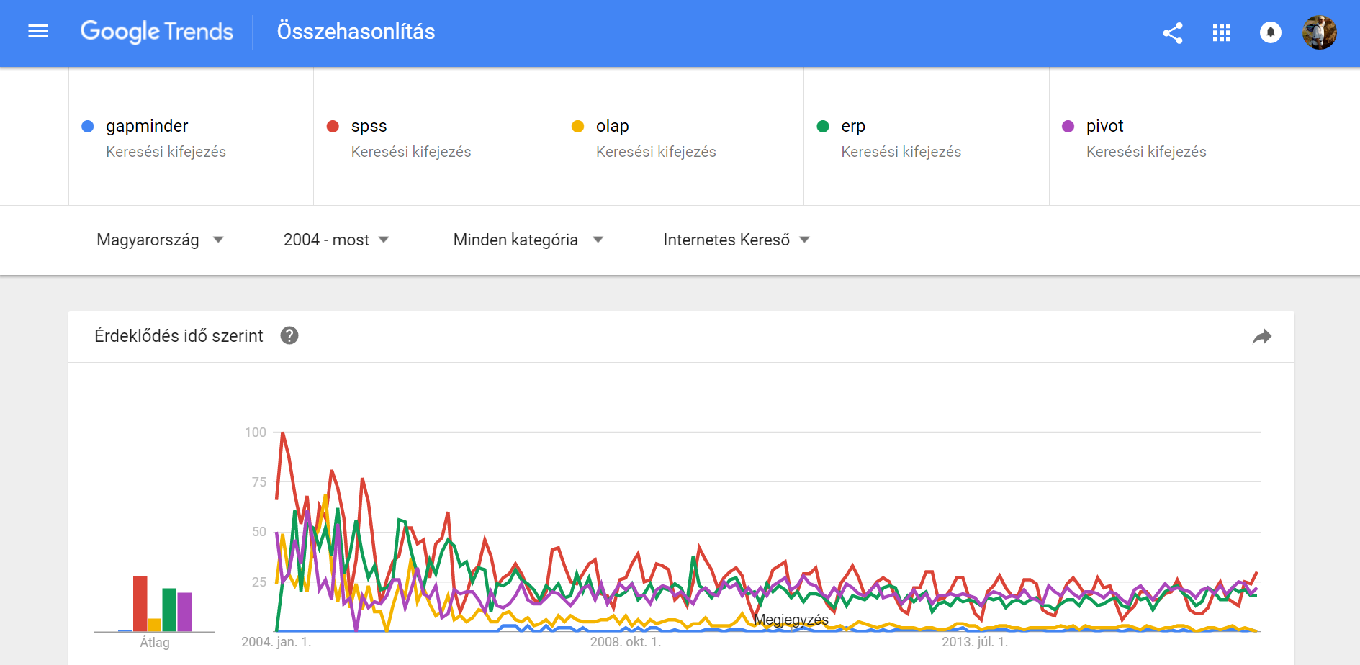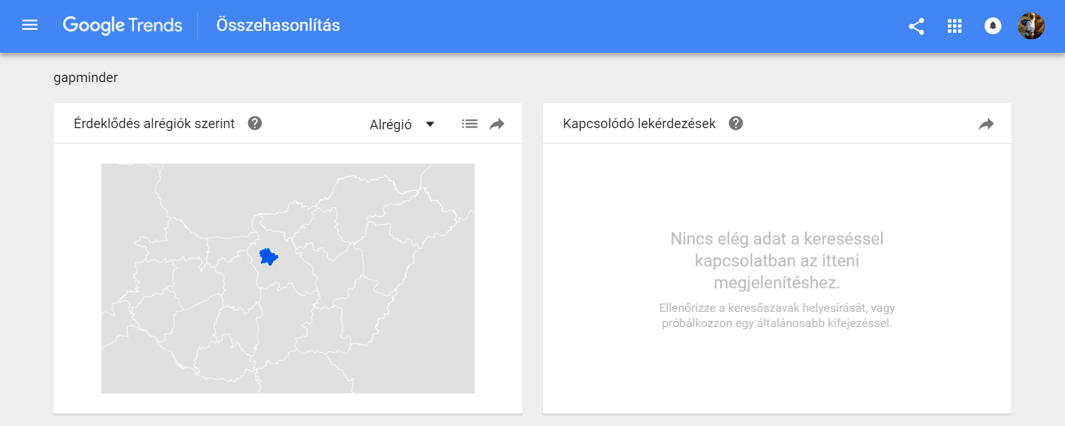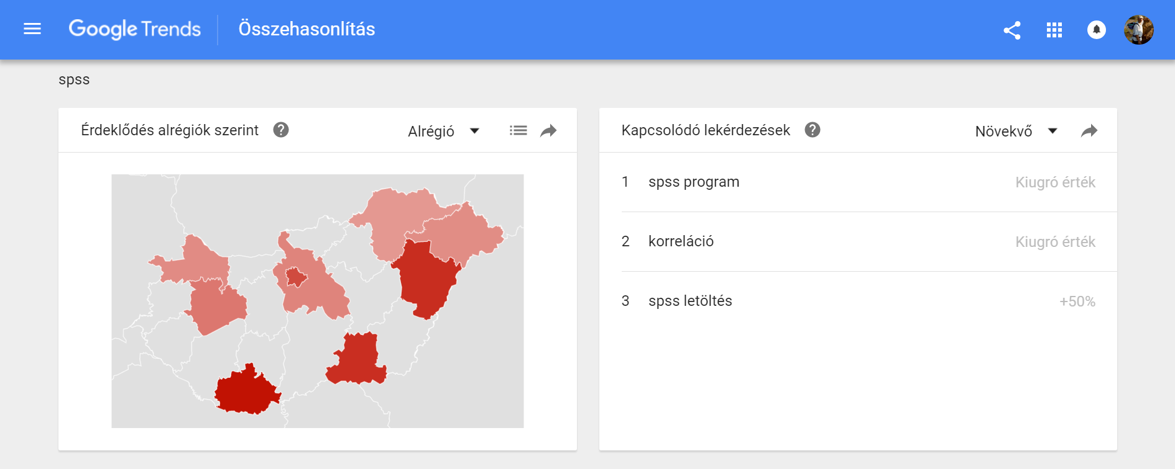
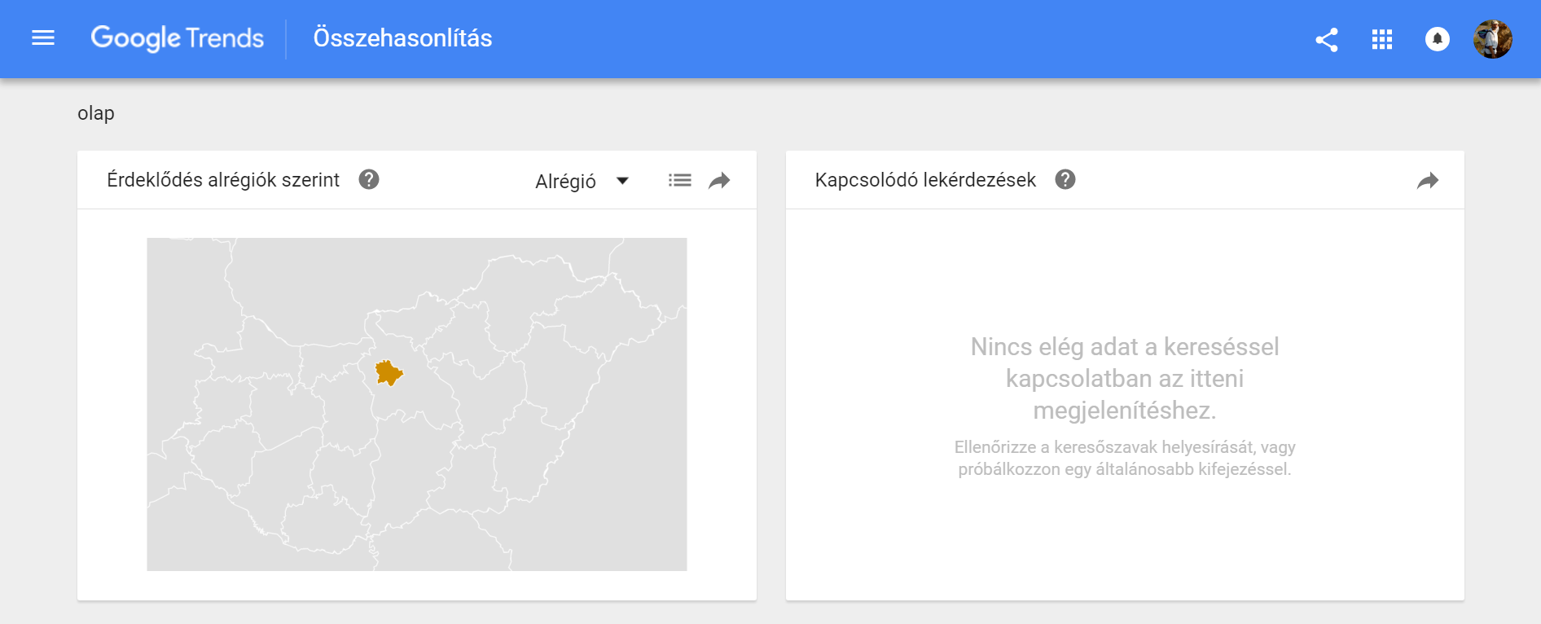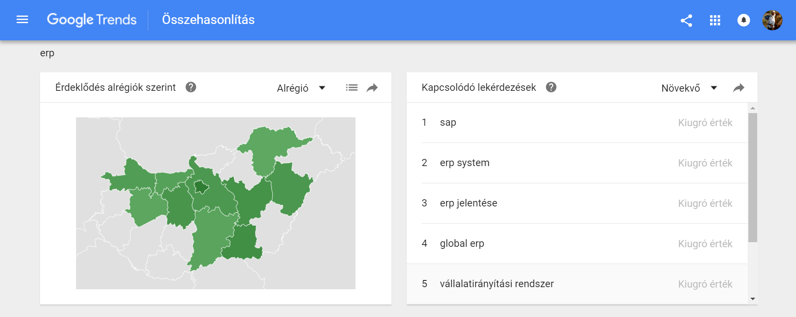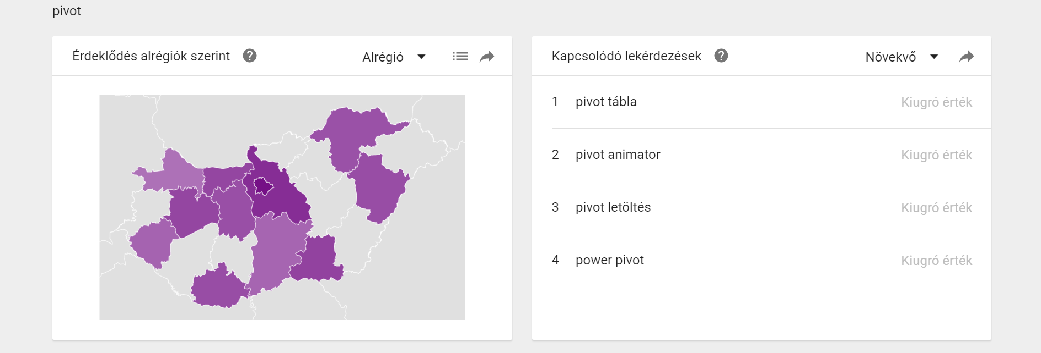
Az 1. ábra alapján szavakba foglalva is megállapítható (noha elvileg az ábrarészletek önmagukért illene, hogy beszéljenek):
- A GAPMINDER egy masszív leszálló ágba lépett be új fejlesztési eredményként.
- A legismertebb az SPSS, mely oka a márkanévhez kényszerűen kötődő marketing-erőtérben keresendő.
- A második átlagosan legkeresettebb fogalom az ERP.
- A harmadik helyen a PIVOT áll, noha elvileg a legtöbb felhasználó ezzel illene, hogy találkozzon a Microsoft Office elterjedtsége okán. A PIVOT harmadik helye világos utalás arra, hogy az Excel-felhasználók zöme (az ECDL-vizsgarendszer ellenére sem) kerül közel kellően a táblázatkalkulációs szoftver lényegéhez.
- Az OLAP, mint gyűjtőfogalom az elvárásoknak megfelelően megelőzi a feltörekvő GAPMINDER-t.
- A GAPMINDER-jelenség sem kerülheti el az általános érdeklődés-amortizációt, de a termék iránti érdeklődés megelőzi a szerző iránti keresletet, ami alapvetően rendjén is van, hiszen nem az illene, hogy számítson: ki mondja, csak az, hogy mit mond – különösen az adat-vizualizáció kapcsán fontos a kép, mint objektum (mint üzenethordozó) teljes szuverenitásának tisztelete.
- Megyei bontásban tanulságos szembesülni Budapest egyeduralkodóságával az OLAP és a GAPMINDER kapcsán, s egyben azzal is, mely kulcsszavak mely megyékben nyerték meg a képletes versenyt a kulcsszavak iráni érdeklődés tekintetében.

- ábra: A GAPMINDER és szerzőjének érdeklődés-története (forrás: Google-Trends)
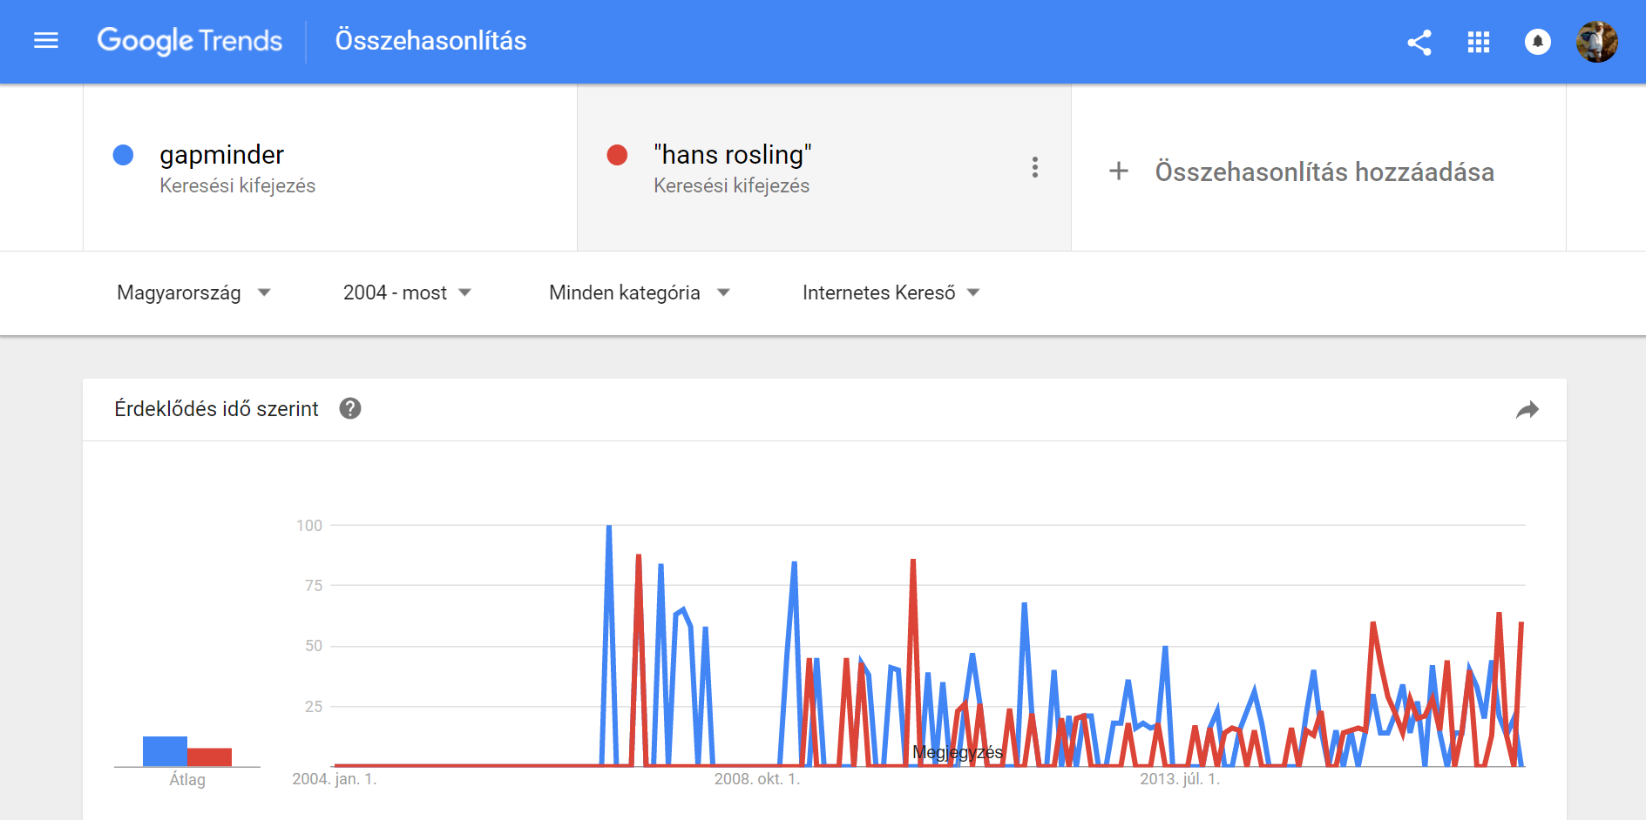
A bevezetésben a jelenségkörök rövid, az ígéretnek megfelelően vizualitás-központú ismertetése mellett a létező jövőkép és a mindenki számára elérhető valóság is felvillantandó.
A GAPMINDER jövője az adat-vizualizáció technológiai fejlődésével párhuzamos íven értelmezhető, ahol a képernyőhöz kötöttséget fokozatosan felváltják a virtuális valóság keretrendszerei:

- ábra: A GAPMINDER jövője (felül) és jelene (alul) (Forrás: http://miau.gau.hu/miau/224/myx_170512_pitlik_multikulturalitas_rosling.ppt)
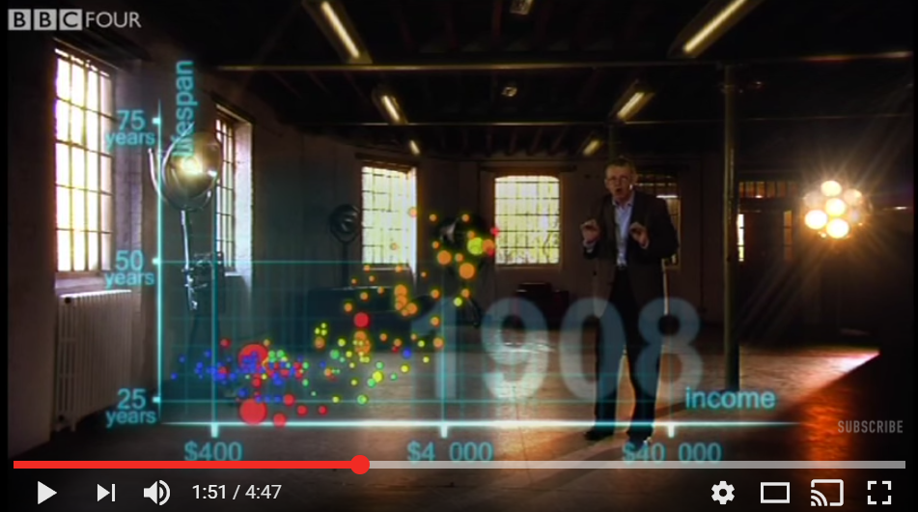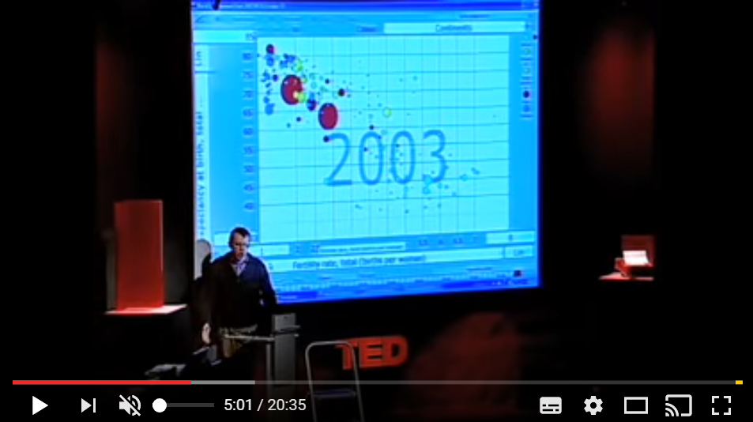
S végül: A vizualitás nem öncél. A GAPMINDER támogatásával Hans Rosling egyik centrális üzenete nem más, mint az, hogy a világ számos jelenség (pl. átlagéletkor vs. GDP) egy fajta globális egyensúlyi állapot felé tart (vö. 4. ábra), vagyis nem létezik vélelmezhetően a „harmadik út” lehetősége, mert még alternatív út sem létezik…
- ábra: A világ trendje a nők felsőoktatásban betöltött aránya kapcsán (forrás: saját számítások)

Anyag és módszertan
A több-dimenziós (kombinatorikai) terek kapcsán (itt és most 6 dimenzióról lehet egyidejűleg beszélni), melyek egyik dimenziója az idő (1970-2015), a vizualizáció alapanyaga egy OAM (objektum-attribútum mátrix). Jelen esetben objektumok a világ országai (182), ezek attribútumai a GDP/fő (USD/fő), a populációnagyság (fő), kontinenshez kötődés, nők aránya a felsőoktatásban (%). Az összes rekordszám: 8372. Adathiány: 70+%. Forrás: UNESCO

Eredmények
- szcenárió: http://miau.gau.hu/miau/224/multikulti_gapminder_Y_Xlog.mp4
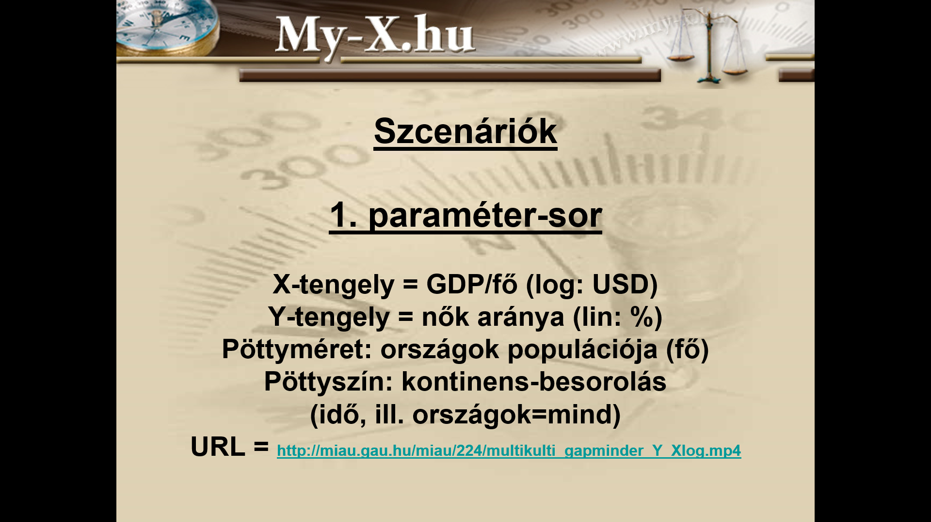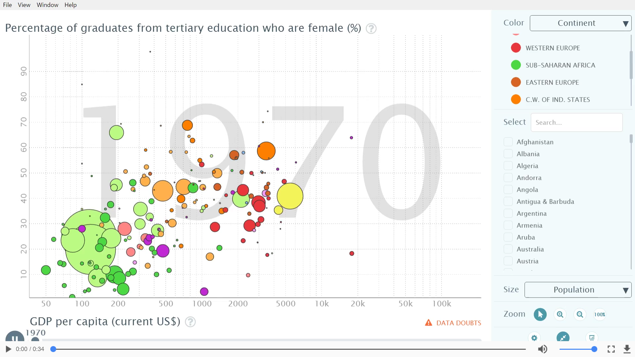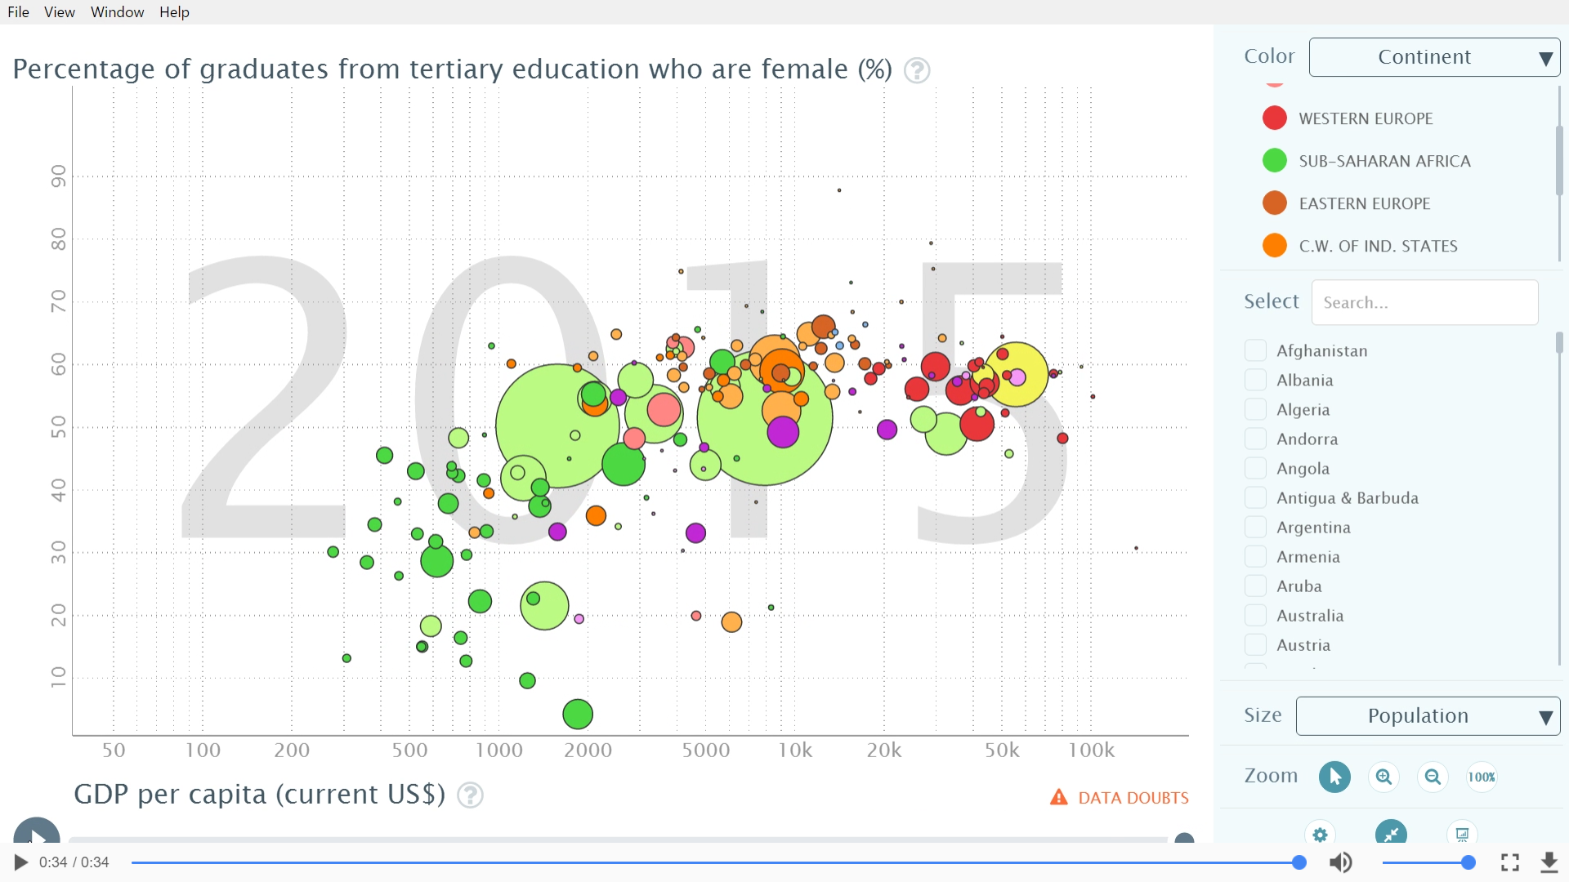
- szcenárió: http://miau.gau.hu/miau/224/multikulti_gapminder_Ylog_Xlog.mp4
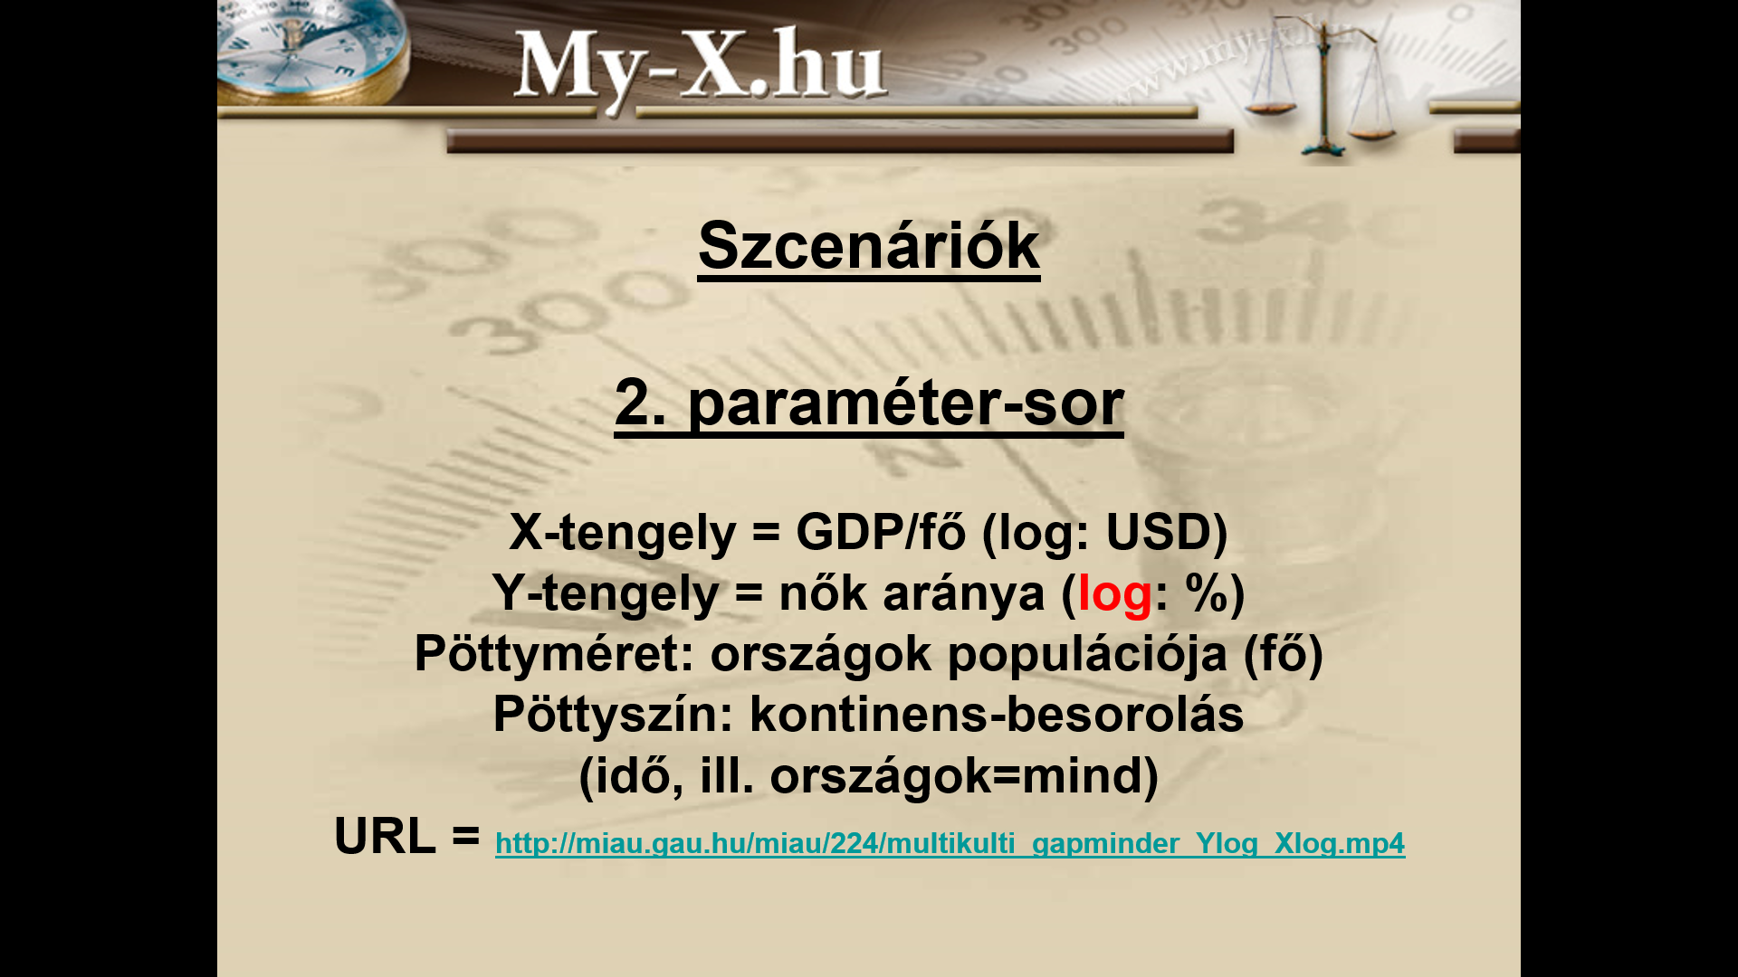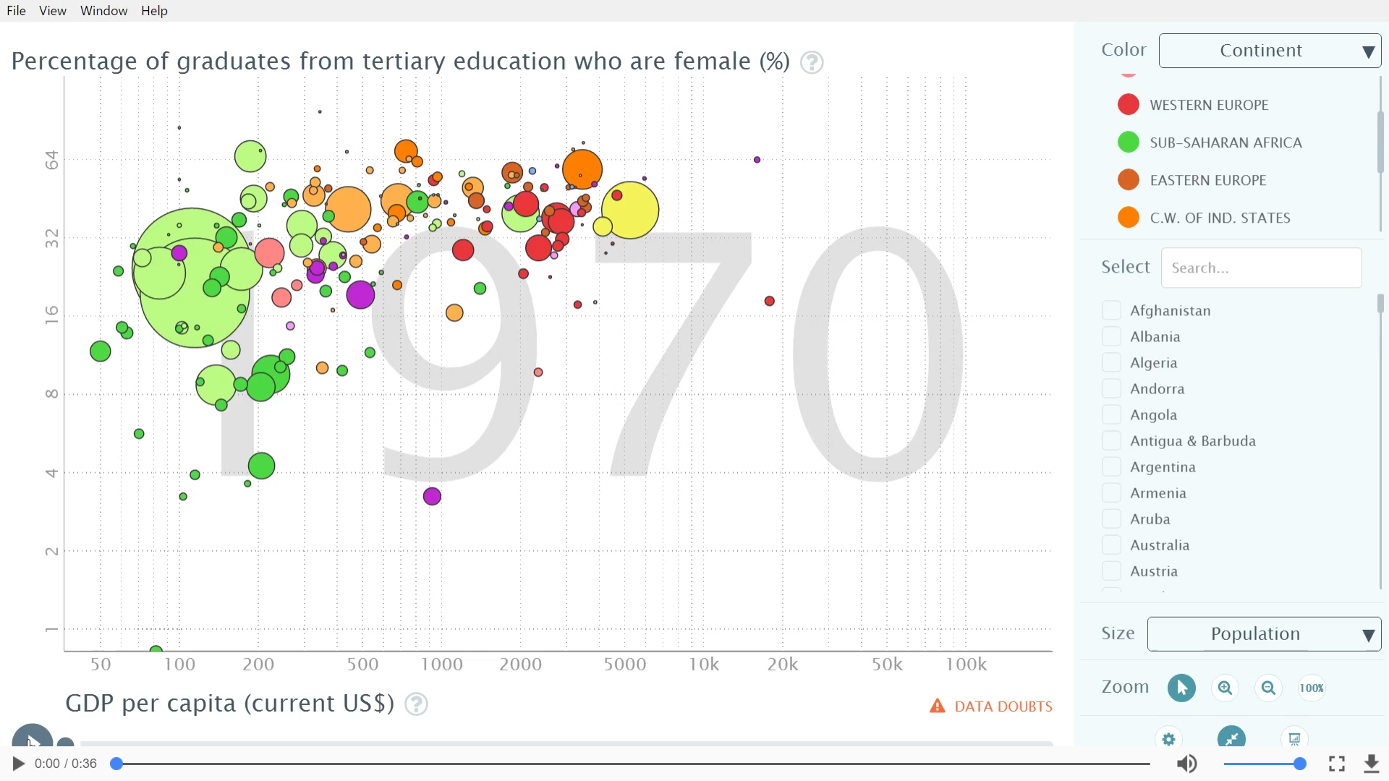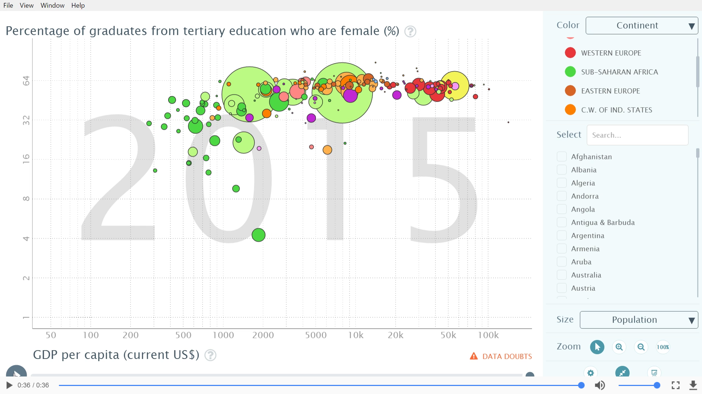

- szcenárió: http://miau.gau.hu/miau/224/multikulti_gapminder_Y_Xlog_west.mp4
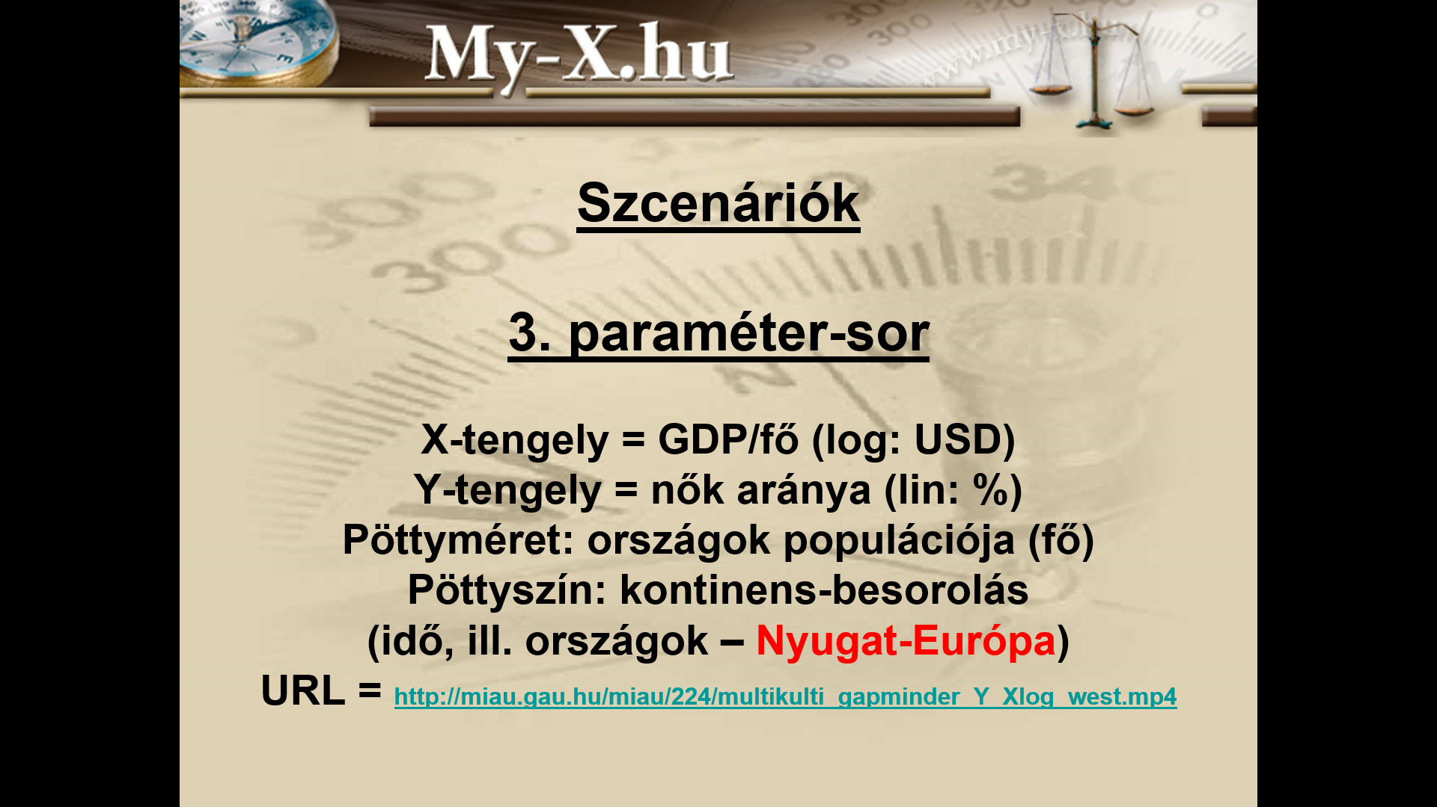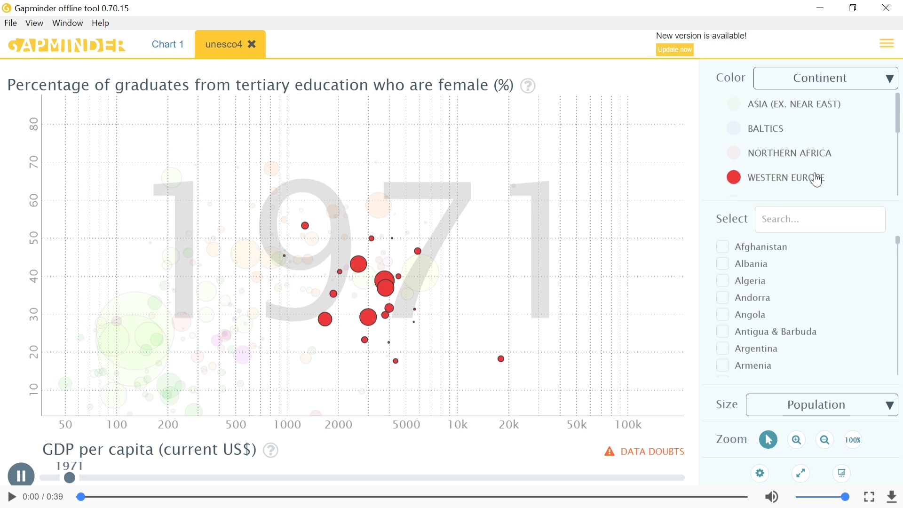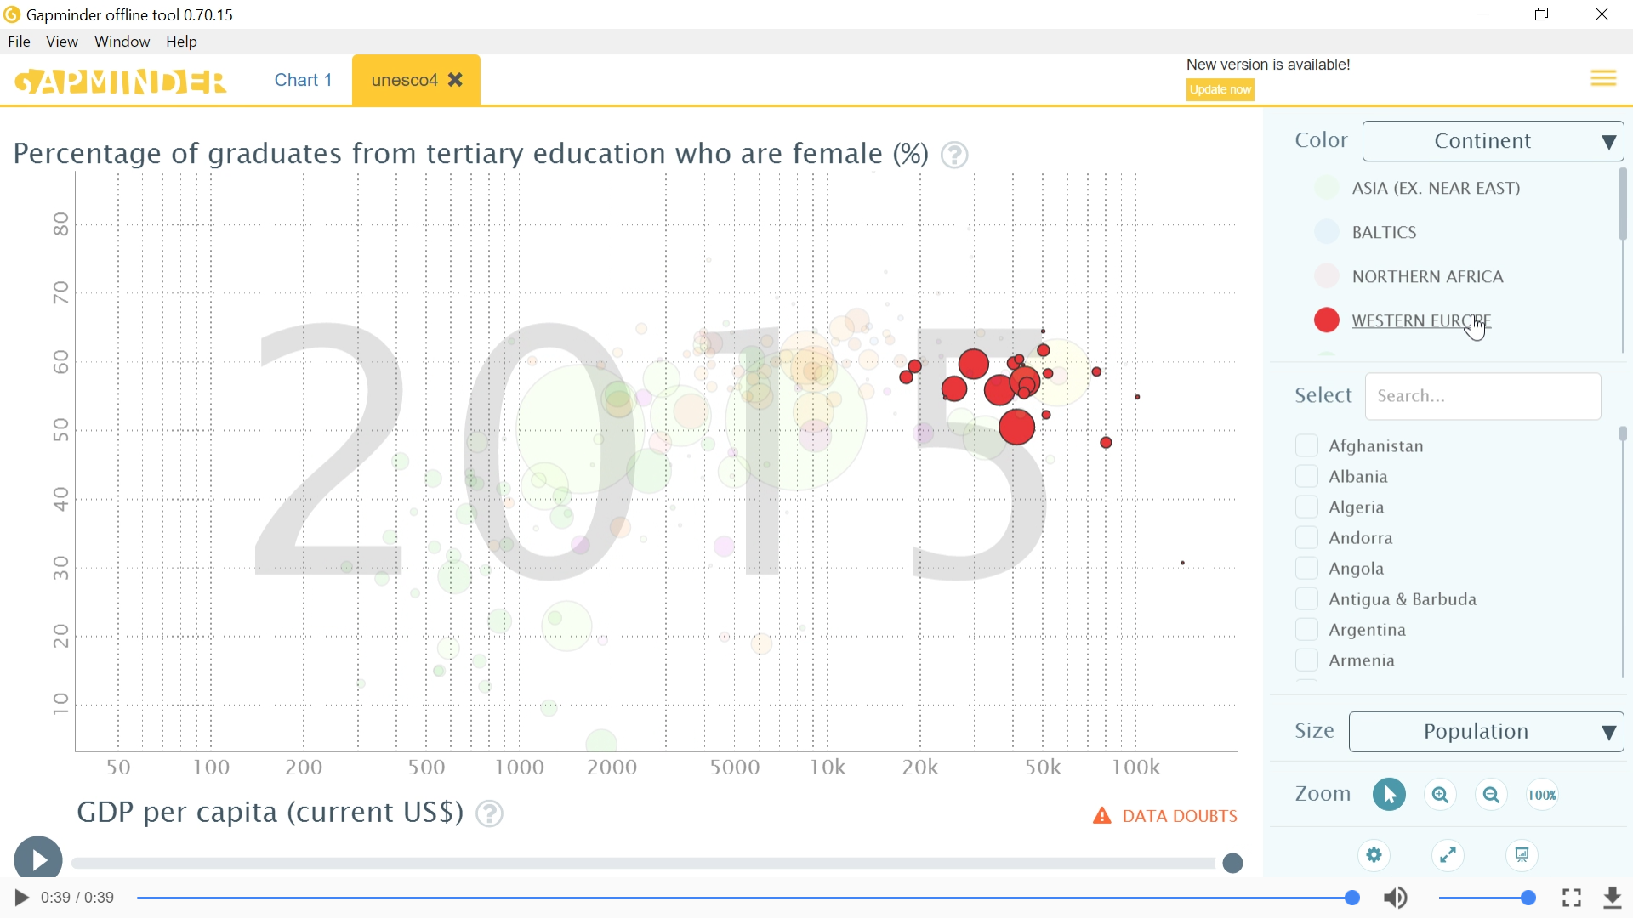

- szcenárió: http://miau.gau.hu/miau/224/multikulti_gapminder_Y_Xlog_east.mp4
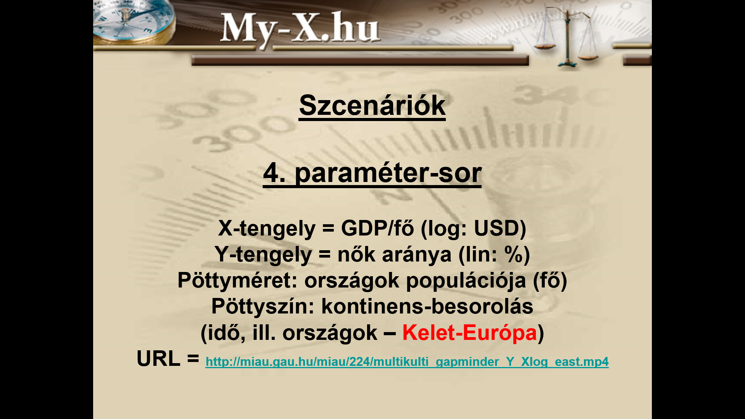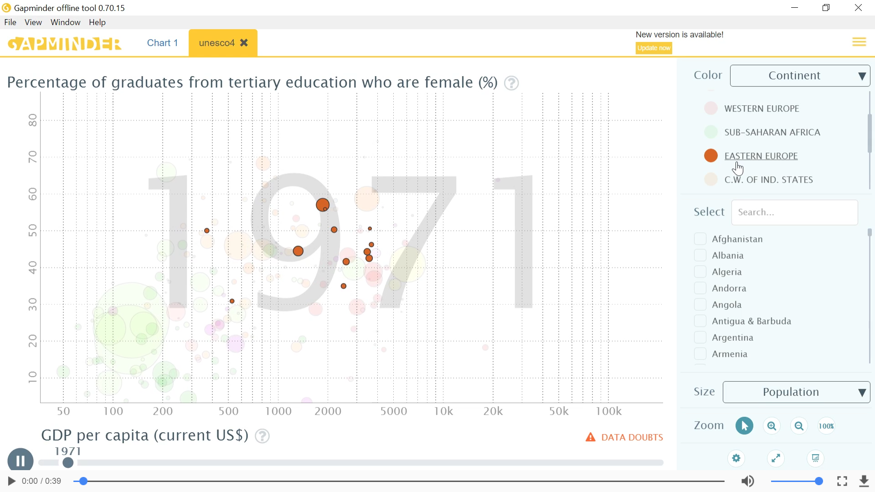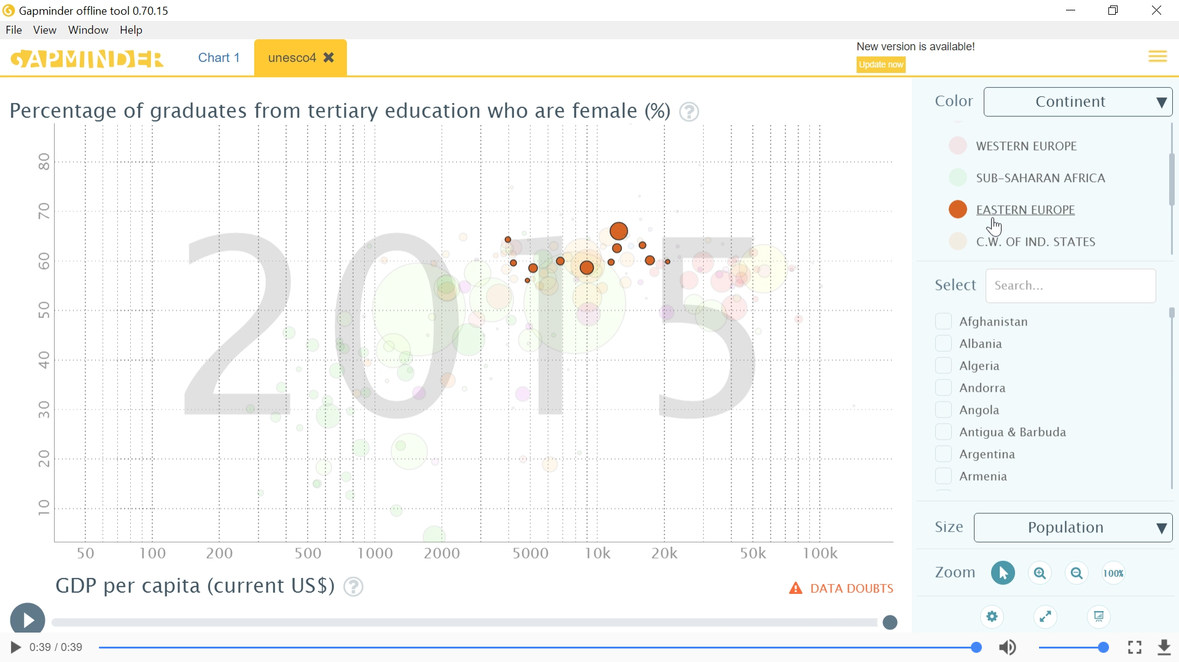

- szcenárió: http://miau.gau.hu/miau/224/multikulti_gapminder_Y_Xlog_trails.mp4
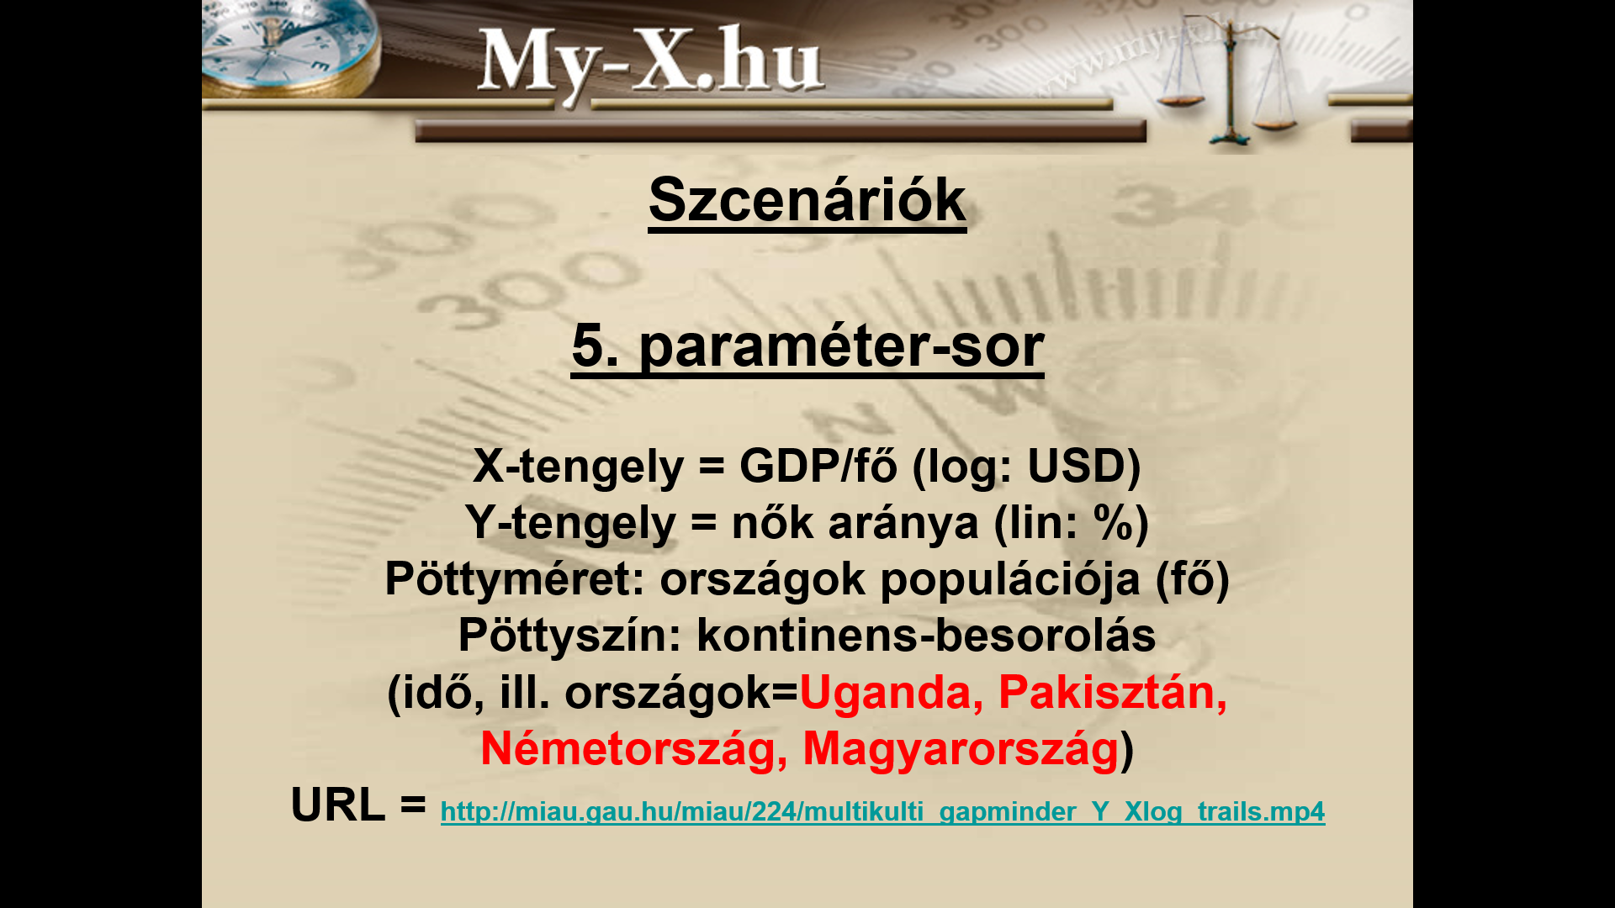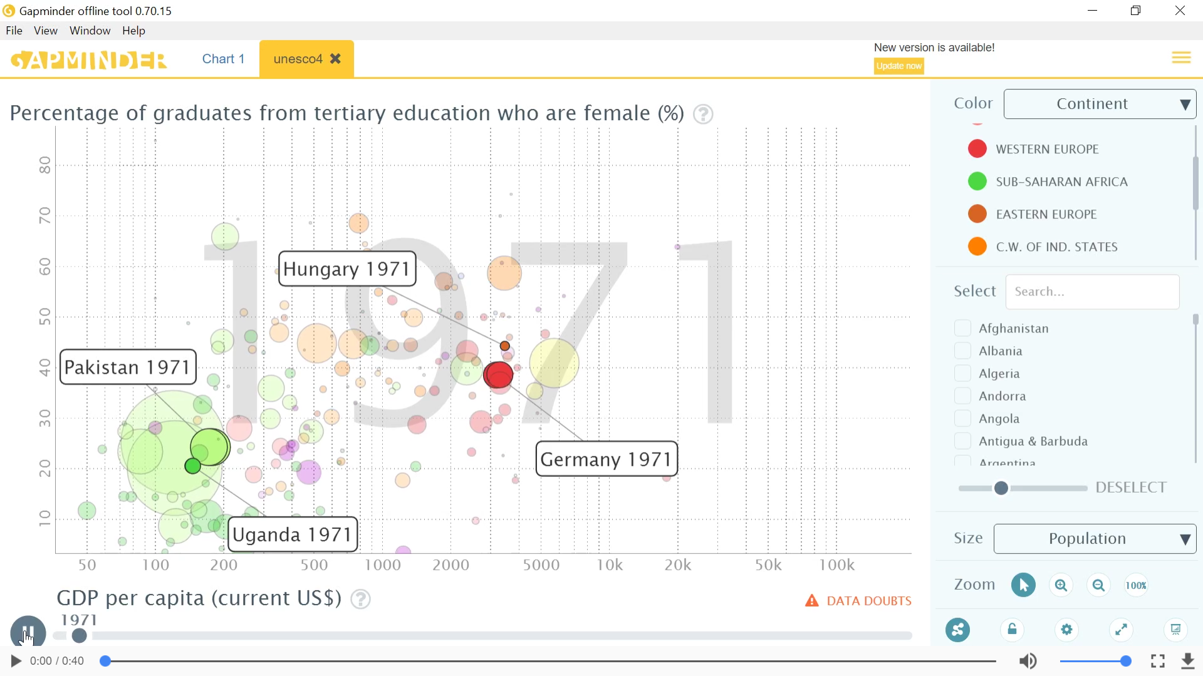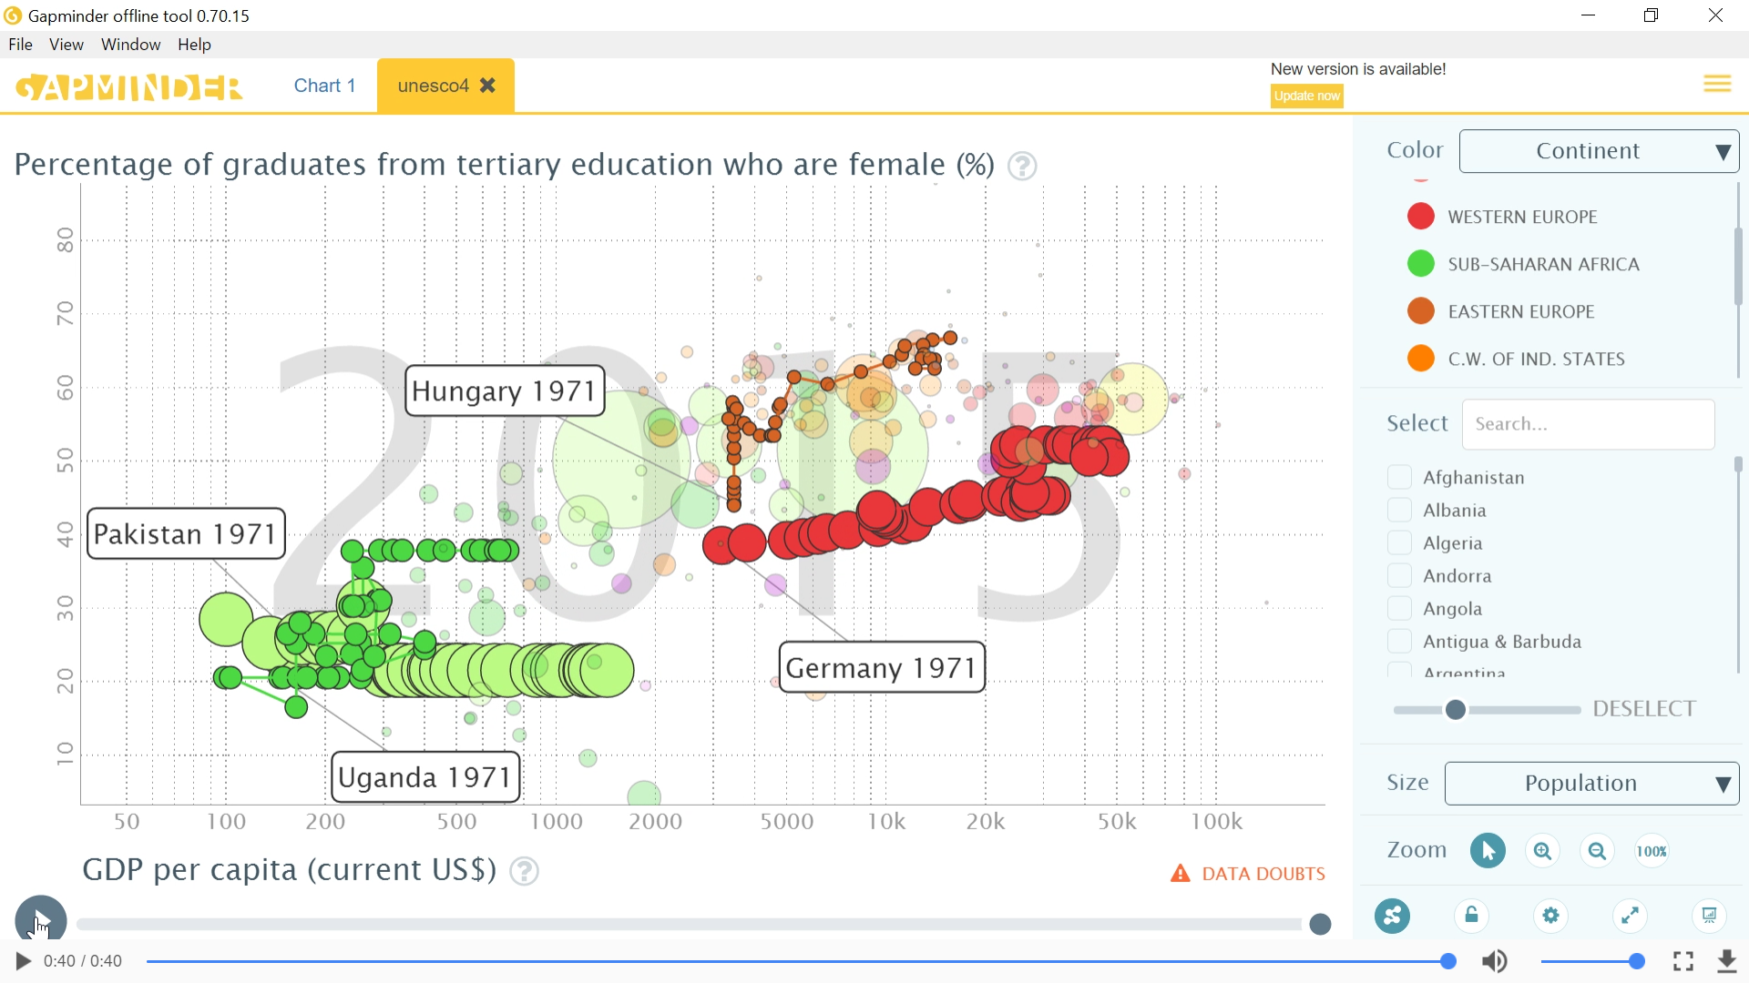

Következtetések
A vizualizáció, mint olyan kapcsán:
- a grafikai világ (hasonlóan az Excel cellák vizuális hordozórétegeihez) további dimenziókat bír el: pl. mintázat jellege, színe, sűrűsége, ill. keret jellege, színe, vastagsága
- vélelmezhetően az emberi agy nincs szocializálva ilyen jelsűrűség animáció keretében való befogadására, noha maga a természetes világ hasonló komplexitású, de nem is képes benne az átlagember valós időben komplex asszociációk/intuíciók tetszőleges gyakoriságú és minőségű levezetésére
- a továbbfejlesztés másik iránya lehet a fázis-váltások tervezett vezérlésének megteremtése (pl. nyitó állapot vs. záró állapot, ill. kontinensek, ország-csoportok közötti váltások)
- a továbbfejlesztés egy speciális szelete lehetne pl. a kontinensekhez köthető eltérő populációnagyságú országokra, mint halmazra illesztett trendvonal súlyozatlanul és a populáció nagyságával súlyozva, mely pl. már a CEEC-csoport kapcsán felvetheti a trendvonal meredekségéhez tartozó előjel esetleges átcsapását?!
Az adat-vizualizáció társadalmi hatásai kapcsán:
- a több-dimenziós elemzés, gondolkodás, vizualizálás jelenségeit fókuszáltabban kellene oktatni már óvodás kortól
- s mint minden eszköz esetén a visszaélési potenciált (vagyis a hermeneutikai érzékcsalódások/félrevezetési szándékok tudatos generálásának lehetőségeit és kockázatait) különös figyelemmel kell követni, feltárni és tudatosítani
Az esettanulmány egyes rétegeiből levonható következtetések:
- megfigyelhető a nők arányának idősoros alakulásában is az 50%-os szint általános közelítése
- a logaritmizált értékek vizuális hatása alapvetően más képélményt jelent (vö. 2 szcenárió szinte egalizáló, jövedelem-függetlenítő üzenete vs. 1. szcenárió esetleges kontinens-hatásának „szignifikáns” volta?!)
- Nyugat-Európa országai minél gazdagabbak, annál kevésbé törekszenek az 50%-os hatás fölé („\”-hatás)
- Közép-Kelet-Európa országai a gazdasági erőtér erősödésével inkább növelik a nők részarányát a felsőoktatásban („/”-hatás)
- a nők túlképzése Közép-Kelet-Európában növelheti a párválasztási kockázatokat, ahol az egyre nagyobb arányban képzett nők nem találnak megfelelő partnert megfelelő arányban…
Nyitott kérdések:
- van-e létjogosultsága trend-szinten annak, hogy a nők felsőoktatásban betöltött aránya eltérjen a társadalomban betöltött létszámarányuktól, vagyis az 50-50%-tól?
- vagyis az 50%-os arányt jelentősen (szignifikánsan?) meghaladó országok esetére vélelmezhető-e az a buborékerőtér, mely a magas arányok feladását sejteti (egyelőre időhorizont nélkül)?
- a logaritmizált skálán való ábrázolás vezethet-e hermeneutikai érzékcsalódásokhoz, vagyis képesek-e az átlagos befogadók a nagyságrendek lineáris leképezését helyesen értelmezni?
Jövőkép
A szekcióülést követő kötetlen beszélgetések egy innovatív felismerést alapoztak meg: Grafikusan kódolt morze-jelek állíthatók elő a GAPMINDER segítségével, ha a GAPMINDER 6 dimenziójából az idő a lapozó, az x és az y tengely, sőt az objektum maga is, akkor a pöttyök az x=y tengelyen jelennek meg. Ha ezek színe/mérete megfelel az ABC betűinek, akkor egy grafikus ABC-vel írhatunk! Ha az x és y tengelyre véletlenszerű értékeket teszünk fel, akkor a kódolás még zavarosabbá válik a kódtörők előtt.
A szteganográfia régóta ismert jelenség (https://hu.wikipedia.org/wiki/Szteganogr%C3%A1fia), akár egy QR-kód és a PNG-kbe elrejthető üzenetek is tekinthetők a szteganográfia részének. S mostantól a grafikus OLAP is egy fajta grafikus üzenőfal, ahol csak az látja és érti az üzenetet, akinek van vevőkészüléke, ami egy fordítottan működő GAPMINDER…
A multikulturalitás tehát feloldódni látszik a társadalmi jelenségek sorozata kapcsán, ahogy ez itt és most a nők felsőoktatásban betöltött és betöltendő részaránya kapcsán is tetten érhető volt (vö. fenntarthatóság = felismert szükségszerűség).
Másrészt a multikulturalitás beleolvadni látszik az interdiszciplinaritásba, ahol már a tudomány és a művészet újra összeolvadása érhető tetten, vagy éppen a megértés támogatásának maximalizálása és az üzenetek kódolásának (a megérthetetlenség maximalizálásának) eszköztára egy és ugyanazon forráskód…
Irodalomjegyzék
https://www.gapminder.org/ (Letöltve: 2017.02.10.)
https://trends.google.hu (Letöltve: 2017.05.12.)
Pitlik L. (2017): Rosling-animációk - prezentáció, http://miau.gau.hu/miau/224/myx_170512_pitlik_multikulturalitas_rosling.ppt (Letöltve: 2017.05.12.)
Pitlik L. (2017): Adatgobelin I., http://miau.gau.hu/miau/224/multikulti_gapminder_Y_Xlog.mp4
Pitlik L. (2017): Adatgobelin II., http://miau.gau.hu/miau/224/multikulti_gapminder_Ylog_Xlog.mp4
Pitlik L. (2017): Adatgobelin III., http://miau.gau.hu/miau/224/multikulti_gapminder_Y_Xlog_west.mp4
Pitlik L. (2017): Adatgobelin IV., http://miau.gau.hu/miau/224/multikulti_gapminder_Y_Xlog_east.mp4
Pitlik L. (2017): Adatgobelin V., http://miau.gau.hu/miau/224/multikulti_gapminder_Y_Xlog_trails.mp4

